2022–2023 EĞİTİM-ÖĞRETİM YILI ……………………………… ORTAOKULU
FEN BİLİMLERİ DERSİ 8.SINIF 1.DÖNEM SONU SINAV SORULARI ADI: SOYADI: SINIFI: NO: PUAN:
1-
2-
3-
4-
5-
6-
7-
8-
9-
10-
11-
12-
13-
14-
15-
16-
17-
18-

19-
20-

NOT: HER SORUNUN DEĞERİ 5 PUANDIR. BAŞARILAR.

……………………
FEN BİLİMLERİ ÖĞRETMENİ
BAŞARILAR…

Cevap anahtarı
1-B
2-D
3-B
4-D
5-D
6-C
7-C
8-B
9-B
10-A
11-C
12-A
13-B
14-A
15-D
16-C
17-D
18-B
19-A
20-B

FEN KURDU LGS
SORU BANKASI ÇIKTI
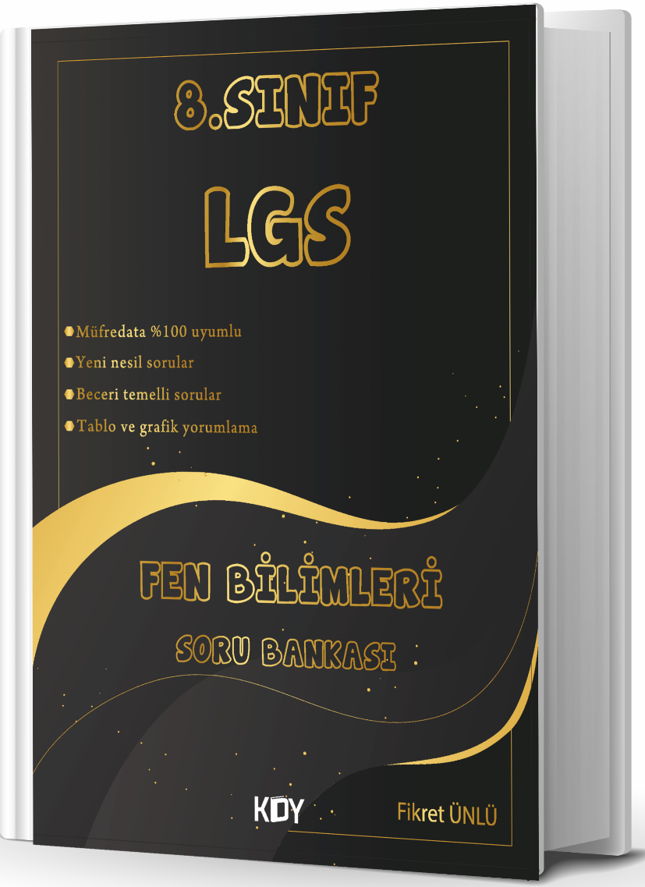
https://www.kitapyurdu.com/kitap/fen-kurdu-8-sinif-lgs-fen-bilimleri-soru-bankasi-/625786.html




Daha fazla yazılı sorusu ve evraka https://www.facebook.com/groups/fenkurdu
öğretmen grubumuzdan ulaşabilirsiniz.

